«Два плюса в Samsung.»

Опять Samsung продолжает удивлять, шагая впереди всех и предлагая первый уникальный телефон «два в одном»- мультисимный телефон серии Duos модель D880,работающий с двумя SIM-картами одновременно!
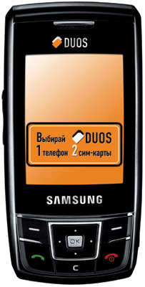
Конечно, это очень удобно!
В многообразии операторов связи, тарифов у владельцев телефонов появились различные SIM-карты, удачно подходящие для конкретной ситуации, в которых они благополучно запутываются и, находя единственный выход из положения - приобретая несколько мобильных аппаратов. Это весьма неудобно, если один аппарат, а если несколько?! Абсурдно и нелепо человек начинает, обвешивается телефонами, как елка, один в кармане, два в сумке и третий на поясе. Теперь об этом можно забыть, ведь модель
D880 , которую Samsung разработал специально для России и стран СНГ, уже прочно входит в жизнь потребителя.
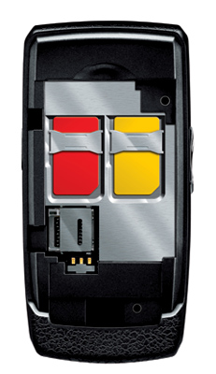
Для переключения SIM-карт не нужно выполнять сложные действия, даже не нужно запоминать какая карта под каким номером записана. Потому что название карте может дать владелец телефона и во время звонка на дисплее высветится именно оно. Каждой карте можно присвоить собственную мелодию, настроить различного оператора связи и, самое важное, что после переключения между SIM-картами все профили настраиваются автоматически.
Дизайн модели D880 ничем не отличается от типичного для Samsung. Это массивный (чтобы разместить два радиомодуля потребовалось увеличить толщину до 2 см) слайдер черного цвета, рассчитан на мужскую аудиторию, гендерный намек только добавляет плюсы.
В мультимедийном плане этот телефон не уступает однокарточным. У него есть трехмегапиксельная камера с автофокусом, плеер с форматами MP3,WMA,FM –стереоприемники плюс дополнительные функции: мобильная печать и распознавание визитных карточек.
Для бизнесменов, предпринимателей и представителей элиты шоу-бизнеса эта модель единственное спасение, которое уменьшит расходы, силы и нервы, освобождая от тяжести ненужного груза лишних мобильных аппаратов.

